广 州 市 第 十五届人 民 代 表 大 会
第六次会议代表建议、批评和意见
编号： 20212113〔类别：监察和司法〕
代 表  姓 名 | 陈彦文 | 代表证  号 码 |  | 所在代表团 | 增城代表团
单位及职务 | 广州市高科通信技术股份有限公司董事长 |  |  | 电 话 | 82598555
通讯地址及邮编 | 广州市天河区高普路168号, |  |  | 手 机 | 13902270413
题 目 ：关于在天河、白云、南沙三大法律服务集聚区建立律师视频会见中心，解决我市律师会见难的建议
建议主办单位：市公安局(2021-04-29)
会办单位：市司法局,市人民检察院,市中级人民法院
注：代表建议的主办单位仅供交办机关参考，最终主办单位由交办机关确定。
请代表选中并打“√”注明
1、此建议是否同意向媒体公开
√ 同意 不同意
2、此建议形式来源
视察 专题调研√ 其他方式（请填写）
3、建议是否属于多次提出，尚未解决的事项
是 √ 否 未详
4、是否希望承办单位在办理过程中加强与代表联系沟通
√ 是 否
5、是否需要书面答复
√ 是 否（作为工作研究参考）
注：提交书面建议时请附上电子文本。也可以通过“广州市人大代表议案建议管理信息系统”（网址：http://oa.rd.gz.cn）网上提交，网上提交的，同时将代表建议纸寄市人大联络委。

关于在天河、白云、南沙三大法律服务集聚区建立律师视频会见中心，解决我市律师会见难的建议
律师会见一直存在“会见难”的问题，而新冠疫情发生使得这个问题更为突出。为了保障我市律师会见权利，提高办案效率，节约司法资源，同时积极应对新冠疫情，现提出“关于在天河、白云、南沙三大法律服务集聚区建立律师视频会见中心，解决我市律师会见难的建议”的建议。
- 建立律师视频会见中心的必要性
- 防控疫情的需要。
新冠疫情发生，为避免律师会见与犯罪嫌疑人的接触，引发新的疫情，看守所开始采取预约视频会见，起到了有效防控疫情的效果。建立律师视频会见中心实质是视频会见的延伸，将视频会见的地点分散，进一步减少人群的聚集，是降低视频会见风险的有效举措。
- 保障律师会见权的需要。
新冠疫情发生后，在看守所开始采取预约视频会见前，为防控疫情，律师的会见曾停顿了一段时间，即使是开始视频会见后，由于各看守所的条件有限，预约也是一号难求，根本无法满足律师会见的需要，建立视频会见中心，为律师视频会见增加了场所，必然在同一时间增加视频会见的容纳量，解决视频会见预约难的问题，以保障律师的会见权。
- 建立全国远程会见系统的需要
经过新冠疫情，我们体会到，虽然视频会见可以一定程度上解决本市、本省内律师会见的需要，但一旦跨省，由于各省疫情的不同，为保障疫情防控，各省之间往往设置比较严苛的人员流动条件，导致跨省会见几乎无法进行，严重影响了律师会见权的行使。因此，建立全国远程会见系统，日显需要。而建立各省、各市的律师视频中心，必然为实现全国远程会见打下坚实的基础，提供了可能性。
- 推动法治进步的需要
保障律师会见权是法治进步的体现，建立律师视频会见中心可有效保障律师的会见权，必然推动法治进步，优化法治环境。
- 建立律师视频会见中心的可行性
- 律师远程视频会见已有先例。
2019年，北京市公安局创建了律师快速远程会见的新模式，辩护律师可利用远程视频会见系统与看守所监区内的在押犯罪嫌疑人进行实时对话会见。律师通过电话或直接上门登记的方式、部分地区可通过微信小程序向公安派出所预约；地点选择在办案单位所属分局具有远程视频会见系统的派出所；会见过程中，看守所、派出所均不派员在场，且关闭场所录音、监听设备。远程视频会见的案件进行了部分限定，须经侦查机关批准的、首次、需翻译在场的会见等不可视频远程会见。
（二）专用的视频会见一体机产品已上市
专用的视频会见一体机产品已上市。2020年，清远市公安局监管支队联合广州市高科通信技术股份有限公司自主研发了律师远程会见系统，律师可以用电脑、手机端通过律师会见预约管理系统进行预约，通过双向视频语音对讲和高清画面传输技术，实现监所场景下的律师会见流程规范化管理。同时，引入大数据分析比对技术，融聚视频对讲、人脸识别、大数据分析、人脸门禁等核心技术，将从预约、审核、提押、会见、回仓到文书交接的每个环节通过信息化手段统一管理，形成执法闭环。律师会见系统视频产品的上市给实行视频远程会见提供了更大的可行性。
（三）律师视频会见中心已有先例
2020年９月，长沙市辩护律师远程视频会见室在长沙市公共法律服务中心正式开通运行。该会见室是由长沙市司法局、市律协联合市公安局，充分借助信息化手段，利用长沙市公共法律服务中心有利条件，组建了工作专班，促进远程视频会见室建成，在律师与犯罪嫌疑人、被告人之间搭建了快速会见平台。据了解，该平台联通了长沙市第一、二、四看守所，共六个机位，视频会见时间为每个工作日的上午9:30至11:30、下午2:00至4:30。
同时，为确保有序推进远程视频会见工作，长沙市公安局、市司法局、市律协联合制定了《辩护律师远程视频会见犯罪嫌疑人、被告人工作办法》，明确了远程视频会见的适用范围、具体方式，对预约时间、预约流程、会见程序等内容进行了详细规定，建立了看守所和公共法律服务中心的内部衔接机制，确保远程视频会见系统规范顺畅运行。
（四）视频会见技术方案介绍
1、系统概述
通过全高清网络架构设计，实现律师与在押人员的远程视频会见，可以远程完成询问、制作委托书和会见笔录等，有效节约时间、场地以及人力成本，会见工作更加通畅高效。在疫情等特殊期间，也能有效隔离病毒传播，实现安全的可防可控。
2、系统部署
本系统的部署主要包括2个场所：视频会见中心、监所。
场所系统部署如下：
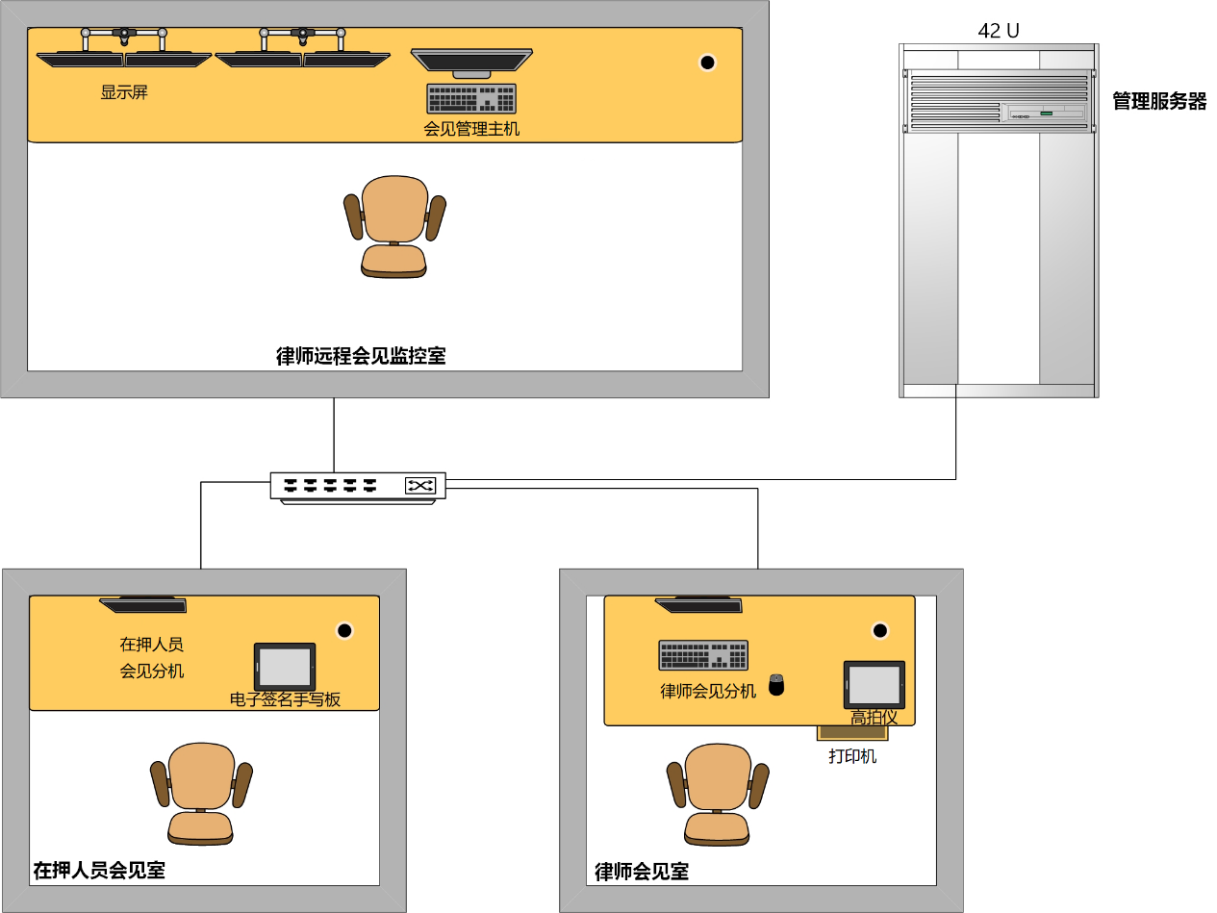
（1）监所内在押人员视频会见室
在押人员视频会见室部署1台在押人员会见分机实现视频通话，通过USB接口连接1台手写板用于电子签名，支持音频口连接外置的麦克风和耳机。
（2）视频会见中心内律师远程会见室
律师远程会见室部署1台律师会见分机实现视频通话，通过外接接口连接1台高拍仪用于文书展示，鼠标和键盘用于系统操作和笔录制作，支持音频口连接外置的麦克风和耳机，1台打印机通过连接律师会见分机用于笔录打印。
（3）视频会见中心内律师远程会见监控室
律师远程会见监控室部署1台会见管理主机，可实现分机设备和分机会见的管理，鼠标和键盘用于系统操作，支持音频口连接外置的麦克风和耳机。
（4）视频会见中心内机房
在机房部署1台管理服务器，用于本系统的律师远程会见管理软件部署和会见数据存储。
3、系统功能
（1）视频会见
支持在押人员与律师分机之间实现双向1080P高清可视对讲，视频画面上具有设备名称，通话时长等字符显示，对讲声音清晰无回声。在押人员点击分机的就位按钮，之后律师分机点击接通键，在押人员会见分机提示“已就位，正在接通”，律师会见分机弹窗提示“对方已就位”，界面提示“请按此键接通”，双方即可通话。
（2）会见管理
支持通过会见管理主机管控在押人员与律师会见全过程，可进行插话提醒、强行终止会见。
（3）文书展示
支持通过高拍仪对律师会见所需的授权等相关文件进行扫描和展示，支持自动纠偏和文字识别。
（4）会见笔录制作
支持通过会见分机制作会见笔录，并可通过手写板实现电子签名，并实现笔录的打印功能。
（5）记录归档
在整个律师远程会见结束之后，系统将会对会见涉及的案件信息，律师的证件和委托函等信息，在押人员的基本信息和案件信息，会见画面的录像（不包括声音）等数据在后台进行保存和归档，后续需要时可进行调阅。
（6）统计分析
支持对特定时间范围内的律师会见数据进行统计，对律师会见的特点和趋势等进行分析。
（7）通话时间设定
支持通过会见管理主机设定在押人员与律师会见的通话时间。
（8）权限管理
可对系统的管理账号进行建立及权限分配。
（9）设备管理
可对现场主机、分机进行管理。
（10）系统接口
支持与智慧监管实战平台进行对接，可获取律师会见预约信息、在押人员基本信息和案件信息等数据，也可提供律师会见过程档案数据。
4、建设亮点
（一）设备亮点
（1）高清摄像头监控、高清画面
窗口会见集成1080P高清广角摄像头，1920*1080高清分辨率，可拍摄律师和在押人员的脸部画面，用于视频同步实时监视，并可复视会见双方视频合成画面。
（2）会见窗口数量扩展简便
服务器（主控设备）有加密狗授权路数限制，支持系统平滑扩容升级，通过增加会见终端设备并接入系统，就可以扩充会见窗口数量，扩容成本低。
（3）安装调试简便易行
仅需综合布线到位，设备经过简单的固定安装就可以使用。节约工时，降低施工成本。
（二）系统亮点
（1）安全防控
隔离安全防控，在押人员与外界无正面接触，可预防外来病毒对在押人员的传播以及进一步对监室监区的传播；
律师视频会见系统操作简便快捷，可通过对接粤省事，开通律师视频会见预约系统，律师可通过手机一键操作，自行选择会见时间及会见时长；同时引入大数据分析，全面了解总结律师会见情况，自动核验律师资格，避免人工验证可能造成冒用律师身份等执法风险。
（2）高效便利
通过网上律师视频会见预约及流程审批，减少看守所现场流程审核，提高民警办事效率，减少律师会见等候时间，浪费社会生产力；通过网上会见，可提高会见的便利性，方便律师与在押人员进行及时的沟通。
三、建设视频会见中心整体方案
确保律师远程会见依法合规，可由市司法局、市公安局、市律师协会签署远程会见中心共建共管备忘录，明确视频会见中心为看守机关律师会见室的延伸，接受市公安局监管支队统一领导和业务指导。市公安局可设立监管部门常驻视频会见中心担负执法职责，同时商请检察机关设立驻中心检察室，加强执法监督。三方还可制定《律师远程会见须知》以及身份核验、监控监督、巡视检查岗位工作职责，为视频会见中心规范有序运作提供有力的制度保障，确保做到制度管人、责任到人，提高会见效率，增强律师会见获得感和满意度。
四、设立视频会见中心的重点问题与建议
（一）视频会见中心的选址问题
设立视频会见中心，需考虑长远规划，因此，选址时应充分考虑社会环境因素和基础设施状况，以保障可切实落地。
天河法律服务集聚区
截至2020年12月，天河区共有律师事务所295家，占全市的37.68%（全市有783家律师所）。其中有256家律师事务所云集天河中央商务区，集聚度高达86.7%，天河法律服务集聚区主动为世界500强企业、跨国公司等提供法律服务，区纳统的重点律师事务所2017—2019年分别增长29.7%、22.4%、18.8%。2019年广州营收过亿的12家律师事务所有11家落户天河。天河区已事实形成了广州市的三大法律服务聚集区中成熟度最高的法律服务聚集区。
白云法律服务集聚区
广州律师大厦位于白云新城核心轴，区位交通优势突出，具有完善的配套服务，是广州市司法局、广州市律师协会、白云区政府、鹤龙街道办事处联袂打造的广州法律服务聚集区标志性建筑，也是广州法律服务聚集区的重要组成部分。2017年，广州市司法局与白云区政府便签署了《共同加快广州法律服务聚集区建设框架协议》，计划围绕周边重点建设项目，吸引一批具有行业标杆水准的法律服务机构和公司汇聚，提供和拓展多元化法律服务。
南沙法律服务集聚区
2020年9月，由广州市南沙区重点打造的粤港澳大湾区暨“一带一路”（广州·南沙）法律服务集聚区正式启用，南沙区委政法委牵头积极引导各类高端法律服务机构入驻。截至2020年9月，入驻法律服务集聚区的高端法律服务机构近30家。其中，南沙国际仲裁中心整体迁入，创新粤港澳三大庭审模式，积极发挥仲裁法律制度优势。广州市首家域外法查明中心在南沙设立，为企业提供法律查明、投资政策、法律咨询、风险防控等综合配套服务。“六个中心”联手进驻南沙法律服务集聚区，实现海商海事、知识产权、行政、互联网等专业领域审判业务的系统集成，强化广州在粤港澳大湾区建设中法律服务方面的核心引擎功能。
依托天河、白云、南沙三大法律服务集聚区，设立视频会见中心，充分发挥法律服务聚集区的桥梁作用，也为后续视频会见中心对接全省乃至全国监所奠定良好的基础。
（二）搭建律师视频会见系统、设立视频会见中心的资金问题
为保障律师会见权利，充分发挥信息化技术在办理刑事案件中的作用，降低办案安全风险提高办案效率，同时应对新冠肺炎疫情，国家公检法司等部门也陆续发布了相关的政策文件：
1、2012年9月，最高人民法院与公安部联合发布了《关于在看守所建设远程视频讯问室的通知》法［2012］240号文件，文件要求“为提高刑事案件办案质量和效率，节约司法资源，缓解看守所监管工作压力，维护被监管人员的合法权益，最高人民法院、公安部决定利用法院专网，在看守所内建设远程视频讯问室”。
2、2016年，最高检印发《“十三五”时期科技强检规划纲要》，文件强调“加强远程侦查指挥、远程提讯、远程接访、远程出庭、远程听证、远程案件会商、同步录音录像等音视频系统建设和应用”。
3、2019年，公安部、司法部发布了《关于进一步保障和规范看守所律师会见工作的通知》。通知指出，要加强会见场所建设，新建看守所律师会见室数量要按照设计押量每百人4间的标准建设，老旧看守所要因地制宜、挖掘潜力，通过改建、扩建等办法，有条件的地方可以探索视频会见，进一步增加律师会见室数量。
4、2020年2月，最高人民法院、最高人民检察院、公安部、司法部联合发布了《关于依法惩治妨害新型冠状病毒感染肺炎疫情防控违法犯罪的意见》，意见强调注重办案安全，在疫情防控期间，除依法必须当面接触的情形外，可以尽量采取书面审查方式，必要时，可以采取视频等方式讯问犯罪嫌疑人、被害人、证人、听取辩护律师意见。
5、2020年广东政法工作十大重点任务的第九点也指出，补强补齐短板弱项，提升基层基础建设水平，充分发挥现代科技在防控风险、打击犯罪、执法司法、服务管理中的实战运用威力。
搭建律师视频会见系统、设立视频会见中心需要充分的资金支持，可依托于有关政策精神，建议由市司法局牵头，联合律师协会、公安、检察院、法院共同研究，推进项目的立项及项目资金的落实。
（三）视频会见中心的管理问题
建议由广州市公安局预审监管支队统一管理视频会见中心。
- 监督考核。广州市公安局预审监管支队负责指导、监督广州市各看守所、拘留所、收容教育所、精神病管治所对在押人员的监管工作，由其统一管理和业务指导，更便于开展会见工作和监督考核。
2、维护问题。由广州市公安局预审监管支队统一管理，能更好地确保会见设备和线路处于良好的工作状态。
陈彦文
2021年1月27日
提 建 议 代 表 通 讯 地 址
序号 | 代表姓名 | 代表证  号 码 | 单位及职务 | 通讯地址及邮编 | 电话、手机
1 | 陈彦文 |  | 广州市高科通信技术股份有限公司董事长 | 广州市天河区高普路168号 | 82598555  13902270413
2 | 肖燕 |  | 广州市海珠区人民法院执行三庭庭长 | 广州市海珠区逸景路333号 | 83005525  18126766663
3 | 庄伟燕 |  | 广东省律师协会、广东广信君达律师事务所副会长、高级合伙人 | 广州市天河区珠江东路6号广州周大福金融中心29楼 | 37181333-7318  13902224017
4 | 郭葱葱 |  | 越秀区政协文化文史学习和联络委主任 | 广州市越秀区越华路183号越秀区政协 | 83878177  13710811377
5 | 雷建威 |  | 广东诺臣律师事务所执行合伙人 | 广州市越秀区水荫路2号恒鑫大厦西座四楼 | 38306083  18922255888
6 | 黄翔 |  | 广州雅弥生物科技有限公司董事长 | 广州市越秀区淘金东路115号二楼 | 87001015  13302301238
7 | 吕二民 |  | 白云区三元里街梓元岗社区居委会书记、主任 | 广州市白云区梓元岗路四巷31号 | 36682031  13503070497
8 | 李欢 |  | 南方电网数字电网研究院有限公司董事、党委副书记、工会主席 | 广州市黄埔区光谱中路11号 | 85126169  13808881799
9 | 贺毅 |  | 越秀区公安分局广场派出所教导员 | 越秀区环市西路55号之一 | 13002003916

代表建议、批评和意见办理情况征询意见表
广州市第十五届人民代表大会第六次次会议
建议名称 | 关于在天河、白云、南沙三大法律服务集聚区建立律师视频会见中心，解决我市律师会见难的建议
建议编号 | 20212113 | 主办单位 | 市公安局(2021-04-29)
代表证号 |  | 代表姓名 | 陈彦文 | 代表收到答复日期
对办理情况的评价（满意填A；基本满意填B；不满意填C）
具体意见

代表签名：年月日

注：1、承办单位答复时必须附送本征询意见表给领衔代表；
2、领衔代表可登录广州市人大常委会综合信息服务平台（网址：http://oa.rd.gz.cn）后选择“议案建议”标签进入代表议案建议管理系统进行建议意见反馈；如通过书面反馈，请在收到答复后一月内将此表传真回市人大联络委，传真号：83232941，（地址：广州市东风中路296号邮编：510030）

